Come fare Z16XE EGR Valvola Simulator-Cheater
Ok, iniziamo con tutte le parti di cui avrete bisogno per rendere il vostro Z16XE motoresimulatore valvola EGR.
- Relè ( SPDT ) A collegamenti portuali comuni verso uno dei due altri. Insieme con un accoppiamento per la bobina, questo tipo di relè dà cinque terminali tutto
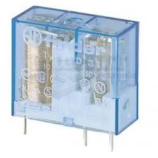
Io ho messo un relè comune ( quello delle trombe per intenderci ) è per il resto ho seguito lo schema
- 510 ohm
colori: | green | Brown | Brown | oro |
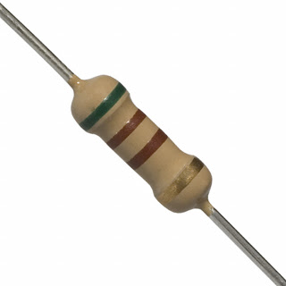
- resistenza 3k3
colori: | arancione | arancione | Rosso | oro |
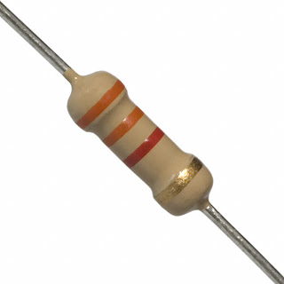
- resistore 1k
colori: | Brown | nero | Rosso | oro |
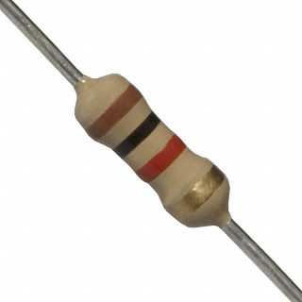

- Stripboard (o simile) per saldare insieme le parti.

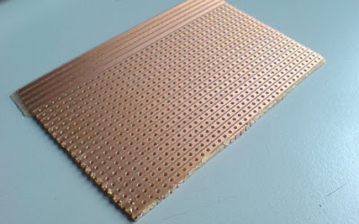

- Ora saldare componenti secondo il seguente schema e collegarlo alla valvola EGR connettore.

